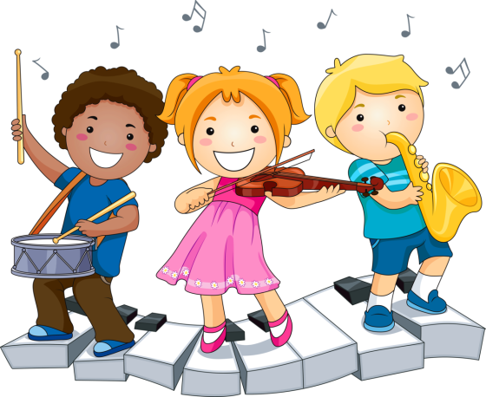
«Формирование музыкальной культуры дошкольников
посредством концерта»

Современный ребенок просто обязан быть музыкально образован. И начинается такое воспитание в том возрасте, когда ребенок может поднять руку и нажать на клавишу или кнопку музыкального инструмента. Конечно, более чем желательно то, чтобы этот инструмент был правильно настроен. Но чувство ритма можно развивать и на детском барабане. Зарубежный опыт свидетельствует, что музыкальные группы, куда можно привести годовалого ребенка, далеко не редкость. Здесь дети слушают настоящие инструменты, входящие в состав симфонического оркестра, получают первые навыки извлечения звуков.
Детям доставляют радость и процесс подготовки концерта, и, конечно, само выступление. Как приятно видеть и родителям, и воспитателям, когда ребенок, еще готовясь к своему выходу, совершенно преображается: одухотворенное лицо, ноги в нужной танцевальной позиции, красивая, правильная осанка. Включение классической музыки в музыкальные развлечения и праздники, разыгрывание музыкальных сказок и постановка музыкальных спектаклей, посещение театров оказывают положительное воздействие на общее и художественное развитие детей, формирование их музыкальных и творческих способностей. А мир музыкальной сказки является прекрасным средством приобщения дошкольников к классической музыке, развития эмоциональной сферы, формирования основ музыкальной культуры.
Развитие творческих способностей и формирование гармоничной личности ребенка происходит через восприятие музыки, умение ее слушать, анализировать, а также через активность ребенка, которая проявляется в разных видах музыкальной деятельности. Дети в процессе обучения должны научиться чувствовать красоту музыкального произведения и выражать свою радость от его восприятия словами, танцем, игрой на детских музыкальных инструментах или изобразительным творчеством.
Такое направление в области музыкального воспитания является приоритетным, так как размышления и анализ способствуют развитию логического и ассоциативного мышления, формированию навыков самостоятельной работы. При развитии мышления формируется зрелая личность, способная творить и созидать. Практическая музыкальная деятельность активизирует волю ребенка, делает процесс обучения более эффективным. В ходе музыкальных занятий происходит естественное развитие речи, способности ясно излагать свои мысли, выражать словами эмоциональные восприятия и ощущения.
«Музыкальные концерты – уникальный вид музыкальной деятельности»¹. Их уникальность состоит в тех развивающих возможностях, которые слушание обеспечивает как в плане музыкального, так и общего психического развития ребенка.
Посещение концертов с детьми начинаю с первых дней их пребывания в детском саду. Эту работу провожу в разных формах (в зависимости от цели и музыкального развития детей): как часть классического занятия, тематические интегрированные занятия, тематические музыкальные развлечения, музыкальные спектакли, использование классической музыки на праздничных утренниках.
Концерты, являясь важным средством умственного развития ребенка, развивает его фантазию, помогает понять музыку. Но и музыка наполняет сказочные образы живым биение сердца и трепетом мыслей. Музыка вводит ребенка в мир добра. Концерты развивают музыкальную культуру дошкольников.
В музыкальных концертах музыкальная культура усиливается эмоционально-чувственным воздействием. Определенный настрой, установка на восприятие способствует пробуждению в слушателях инстинкта сопереживания, соучастия, сотворчества. Дети эмоционально откликаются на музыку, слышат ее общее настроение, темповые, динамические особенности, некоторые выделяют мелодию. С помощью педагога они высказываются о характере музыки, пытаются в элементарных движениях передать музыкальные образы, согласовывать действия соответственно смене частей музыкального произведения. Старшие дошкольники продолжают слушать и разыгрывать музыкальные сказки, используя лучшие образцы классической музыки.
На музыкальных занятиях по ознакомлению детей с оперой или балетом, читая замечательные сказки и рассматривая иллюстрации к ним, а также картины известных художников, всегда стараюсь сохранить приоритет музыки. Все средства, используемые на занятиях, должны помочь ребенку лучше понять музыку, глубже проникнуть в ее содержание.
Знакомство с музыкой оперы или балета даже с детьми одного возраста необходимо проводить по-разному, в зависимости от сложности, а главное – от музыкального и общего развития детей. По-разному происходит знакомство с литературным материалом (чтение сказки или использование музыкально-литературной композиции этой сказки), отличаются формы проведения занятий. Итогом большой работы является постановка музыкальных спектаклей.

